

**PULZOMAT 1.0**

**(****SISTEM ZA IZPIHOVANJE FILTROV)**

ZAKLJUČNO POROČILO PROJEKTNE NALOGE

PRI PREDMETU PROGRAMIRANJE MIKROKRMILNIKOV

Avtor: Jure Vrtačnik

Profesor: prof. dr. Iztok Fajfar, univ. dipl. inž. el.

Ljubljana, junij 2021

**PREDSTAVITEV PROJEKTA**

Pulzomat 1.0 je modul, namenjen krmiljenju zračnih ventilov, ki odpirajo dotok zraka do filtrov in jih s tem izpihujejo (čistijo). Krmiljenje je izvedeno v obliki digitalnih impulzov na izhodu krmilnika, od tod tudi ime pulzomat. Čase izpihovanja uporabnik nastavi s pomočjo inkrementalnega dajalnika in LCD zaslona, način izpihovanja pa preko sponk za digitalne vhode (pripravljeno za vgradnjo v krmilno omaro in vezavo tipk na ohišje), in sicer:

* senzorsko,
* ročno in
* avtomatsko.

**STROJNA OPREMA**

Za projekt sem izdelal tiskano vezje na katerem se nahajajo vezje za:

* priklop in pretvorbo vhodnih digitalnih signalov (24 V digitalni napetostni nivo na 5 V digitani napetostni nivo),
* priklop in pretvorbo vhodnih analognih signalov (0 – 10 V analogni napetostni nivo na 5 V digitalni napetostni nivo),
* priklop in pretvorbo izhodnih digitalnih signalov (5 V digitalni napetostni nivo na 24 V digitalni napetostni nivo in preko relejev na izolirani digitalni napetostni izhod),
* priklop LCD zaslona,
* priklop in montažo inkrementalnega dajalnika,
* priklop razvojne plošče z mikrokrmilnikom ATmega168 in
* priklop in regulacijo napajanja (24 V enosmerne napetosti – pogosta v industrijskih postrojenjih na 5 V enosmerne napetosti – krmilnik).

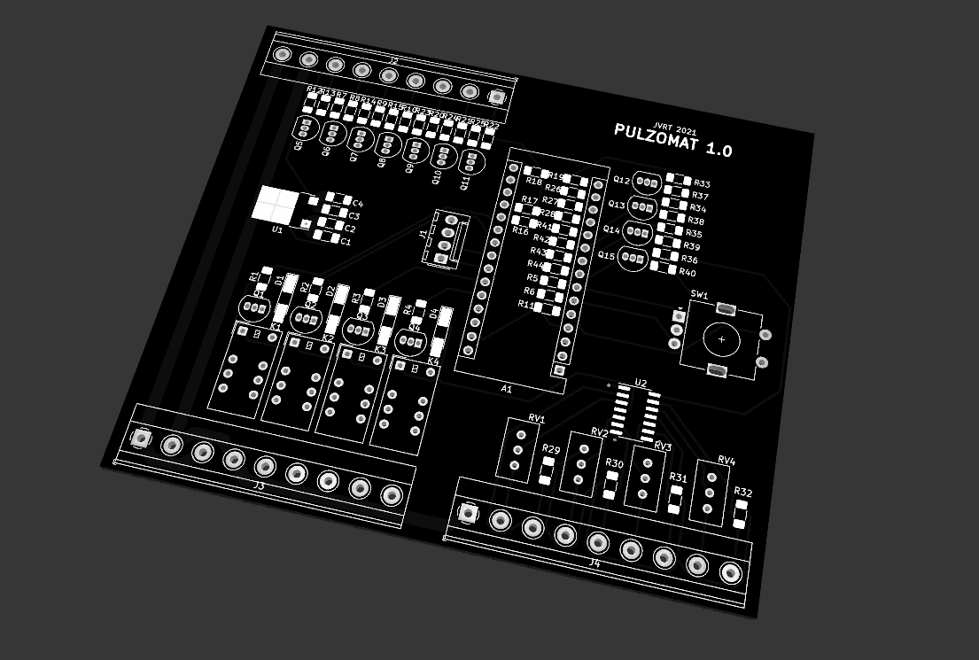

**MONTAŽA**

Tiskano vezje ustreza dimenzijam standardnega DIN ohišja v katerega je tudi vgrajeno. Vsi priklopi se izvajajo preko vrstnih vijačnih sponk. Na sprednji strani ohišja sta izdelani odprtini za LCD zaslon in inkrementalni dajalnik. Dostop do razvojne plošče s krmilnikom za nalaganje programa je iz zgornje strani na vrstici brez sponk.

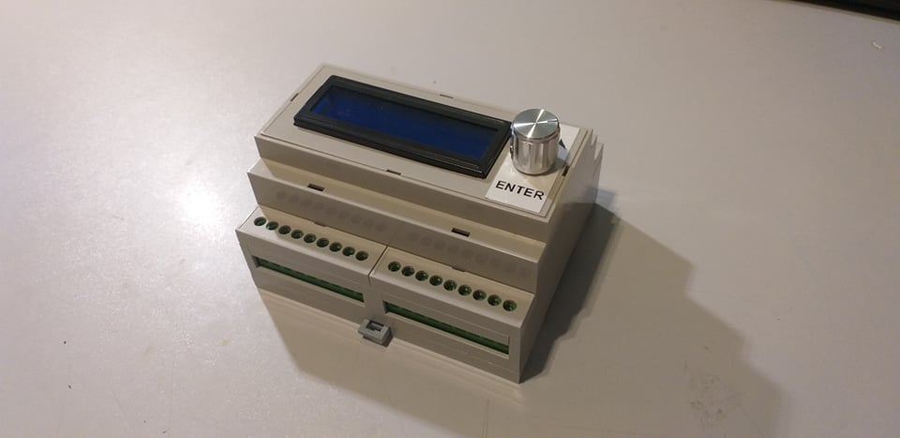

**PROGRAMSKA OPREMA**

Programsko je projekt sestavljen iz začetnih nastavitev in štirih osnovnih načinov delovanja.

ZAČETNE NASTAVITVE

V začetnem delu programa so definirani vsi vhodi in izhodi krmilnika. Izbrani sta knjižnici za komunikacijo z LCD zaslonom preko I2C modula in inicializacija le tega. Določene so tudi vse spremenljivke v programu in njihovo začetno stanje. Za lažje pisanje programa sem napisal tudi nekaj svojih funkcij za dele programa, ki se večkrat ponovijo.

MENI ZA NASTAVITEV ČASOV

Za vstop v meni ne sme biti izbran noben način delovanja. Uporabnik pritisne tipko na inkrementalnem dajalniku in s tem prižge zaslon. Osnovna zgradba prikaza je v prvi vrstici izpisan parameter, ki ga nastavljamo, v drugi vrstici pa njegova vrednost ter časovna enota. Med posameznimi parametri prehajamo s pritiskom na tipko na inkrementalnem dajalniku, vrednost parametra pa spreminjamo z vrtenjem inkrementalnega dajalnika v smer urinega kazalca ali v obratno smer. Meni se po 30 sekundah brez uporabe inkrementalnega dajalnika (tipke ali vrtenja) ugasne. Sistem po tem času čaka na ponoven vstop v meni ali izbiro načina delovanja izpihovanja.

AVTOMATSKI NAČIN IZPIHOVANJA

V avtomatskem načinu delovanja krmilnik generira zaporedje pulzov, ki za izbrane čase odpirajo posamezne ventile enega za drugim. Za tem za izbran čas prekine z izpihovanjem. Ta cikel se ponavlja toliko časa, dokler je izbran ta način delovanja. Pred vsakim izpihovanjem se preveri pritisk zraka in v primeru prenizkega pritiska se uporabniku na zaslonu izpiše opozorilo, sistem pa čaka, da pritisk naraste.

ROČNI NAČIN IZPIHOVANJA

V ročnem načinu delovanja krmilnik generira zaporedje impulzov za tiste ventile, ki jih s pomočjo tipk, vezanih na digitalni vhod, izbere uporabnik. Izbrane ventile odpira enega za drugim za izbrane čase, ne glede na to, kateri ventili so izbrani. Odprt je le en ventil na enkrat, saj s tem ohranjamo dovolj veliko količino zaloge zraka za izpihovanje. Po ročnem izpihovanju mora uporabnik tipke spustiti, in jih nato ponovno pritisniti, da se izpihovanje izvede ponovno. Pred vsakim izpihovanjem se preveri pritisk zraka in v primeru prenizkega pritiska se uporabniku na zaslonu izpiše opozorilo, sistem pa čaka, da pritisk naraste.

SENZORSKI NAČIN IZPIHOVANJA

V senzorskem načinu delovanja krmilnik generira zaporedje impulzov za tiste ventile, ki izpihujejo filtre, na katerih zazna, da je razlika pritiskov pred in za filtrom večja od vnaprej določene. To nam da signal, da je filter zamašen in potreben izpihovanja. Izbrane ventile odpira enega za drugim za izbrane čase, ne glede na to, kateri ventili so izbrani. Odprt je le en ventil na enkrat, saj s tem ohranjamo dovolj veliko količino zaloge zraka za izpihovanje. Pred vsakim izpihovanjem se preveri pritisk zraka in v primeru prenizkega pritiska se uporabniku na zaslonu izpiše opozorilo, sistem pa čaka, da pritisk naraste.

**ZAKLJUČEK**

Za konec lahko povzamem, da sestavljen projekt deluje na način, ki sem ga določil pred začetkom izvedbe.

Celoten projekt (program, električna shema in načrt tiskanega vezja ter poročilo) so dostopni v repozitoriju na povezavi *https://github.com/jurevrtacnik/pulzomat-1.0*.